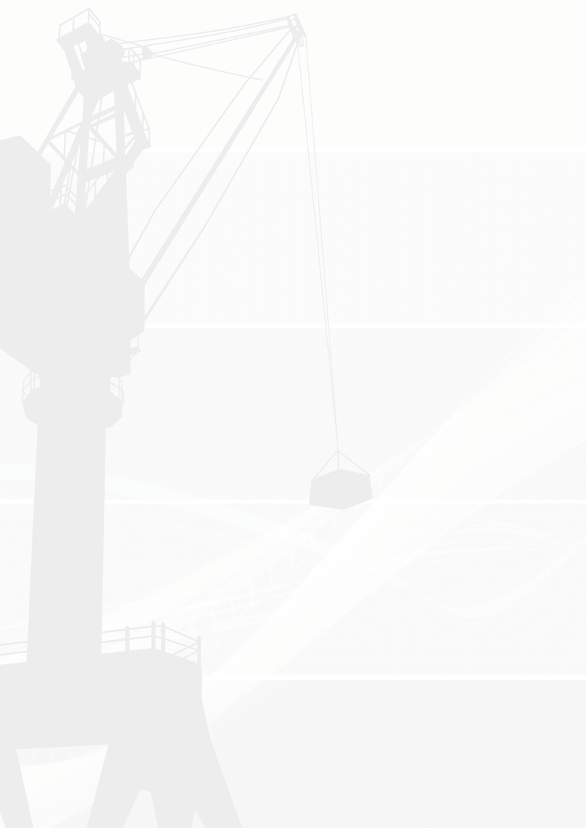

коммерческое предложение

**ООО «СТРОИТЕЛЬНЫЕ ДЕТАЛИ»**

Завод «ЖБИ СК №3» с 1959 года

г. Сафоново, Смоленская обл.

2017

**НАША ПРОДУКЦИЯ ДЛЯ ВАС:**

* плиты перекрытия железобетонные многопустотные;
* фундаменты сборные железобетонные;
* перемычки брусковые;
* лестничные марши и площадки;
* блоки бетонные для стен подвалов;
* плиты дорожные и аэродромные;
* блоки ограждения дорог;
* вентиляционные шахты железобетонные;
* заборы, основания и столбики для заборов железобетонные;
* бетоны и растворы.

**НАШИ ПРЕИМУЩЕСТВА ДЛЯ ВАС:**

**КОНКУРЕНТНАЯ ЦЕНОВАЯ ПОЛИТИКА:**

* оптимальные производственные процессы;
* близ расположенные источники требуемых ископаемых и материалов;
* малочисленный управленческий персонал и низкие сопутствующие издержки.

СИЛЬНЫЕ ТРАДИЦИИ ПРОИЗВОДСТВА И ВЫСОКОЕ КАЧЕСТВО ПРОДУКЦИИ:

* Завод «ЖБИ СК №3» (ООО «Строительные детали») работает с 1959 года;
* изначально создавался, сохранил и непрерывно модернизирует все мощности для производства железобетонных изделий от крупных, требующих строгого соблюдения технологии, до самых небольших;
* Главный технолог завода бессменно работает с 1975 года;
* устойчивый коллектив;
* продукция полностью соответствует ГОСТ, требованиям по безопасности.

МНОГОЛЕТНЕЕ ЧЕТКОЕ ИСПОЛНЕНИЕ ОБЯЗАТЕЛЬСТВ В РАБОТЕ С КЛИЕНТАМИ И ПОСТАВЩИКАМИ:

* сроки производства и расчетов;
* готовность освоить от малых до значительных объемов производства заказываемой продукции.

ШИРОКИЙ АССОРТИМЕНТ ВЫПУСКАЕМОЙ ПРОДУКЦИИ:

* освоено производство полной линейки наиболее популярных изделий;
* готовность наладить выпуск продукции по требованиям и чертежам Клиента.

**НАШИ ЦЕНЫ ДЛЯ ВАС:**

|  |  |  |
| --- | --- | --- |
| ПАНЕЛИ ПЕРЕКРЫТИЙ |  | image from каталог3-3.jpg |
| Наименование продукции | **Объем, м. куб.** | **Вес,**  **тонн** | **ЦЕНА с НДС, руб.** |
| ПК24-10-8т сер. 1.141.1.В.60 | 0,52 | 0,73 | **2972,00** |
| ПК24-12-8т | 0,62 | 0,867 | **3124,00** |
| ПК24-15-8т | 0,78 | 1,145 | **4036,00** |
| ПК27-10-8т | 0,58 | 0,83 | **3020,00** |
| ПК27-12-8т | 0,7 | 1,01 | **3313,00** |
| ПК27-15-8т | 0,87 | 1,335 | **4246,00** |
| ПК28-12-8т | 0,73 | 1 | **3315,00** |
| ПК28-15-8т | 0,92 | 1,33 | **4310,00** |
| ПК30-10-8т | 0,65 | 0,9 | **3078,00** |
| ПК30-12-8т | 0,8 | 1,1 | **3366,00** |
| ПК30-15-8т | 0,98 | 1,47 | **4808,00** |
| ПК32-10-8т | 0,7 | 0,95 | **3489,00** |
| ПК32-12-8т | 0,82 | 1,1 | **3794,00** |
| ПК32-15-8т | 1,03 | 1,4 | **4815,00** |
| ПК33-10-8т | 0,73 | 0,98 | **3845,00** |
| ПК33-12-8т | 0,87 | 1,2 | **4475,00** |
| ПК33-15-8т | 1,09 | 1,58 | **5038,00** |
| ПК34-10-8т | 0,75 | 1,03 | **4075,00** |
| ПК34-12-8т | 0,88 | 1,21 | **4458,00** |
| ПК34-15-8т | 1,1 | 1,53 | **6016,00** |
| ПК36-10-8т | 0,78 | 1,08 | **4219,00** |
| ПК36-12-8т | 0,94 | 1,28 | **4507,00** |
| ПК36-15-8т | 1,16 | 1,745 | **6086,00** |
| ПК38-10-8 | 0,84 | 1,13 | **4315,00** |
| ПК38-12-8 | 1,003 | 1,38 | **4903,00** |
| ПК38-15-8т | 1,25 | 1,83 | **6403,00** |
| ПК39-12-8т | 1,03 | 1,43 | **4927,00** |
| ПК39-15-8т | 1,29 | 1,85 | **6550,00** |
| ПК40-12-8т | 1,03 | 1,45 | **5076,00** |
| ПК40-15-8т | 1,3 | 1,92 | **6673,00** |
| ПК42-10-8т | 0,92 | 1,25 | **4842,00** |
| ПК42-12-8т | 1,11 | 1,525 | **5354,00** |
| ПК42-15-8т | 1,37 | 2,02 | **6912,00** |
| ПК43-10-8т | 0,95 | 1,28 | **5042,00** |
| ПК43-12-8т | 1,14 | 1,53 | **5415,00** |
| ПК43-15-8т | 1,41 | 2,05 | **7529,00** |
| ПК45-10-8т | 0,98 | 1,33 | **5559,00** |
| ПК45-12-8т | 1,18 | 1,62 | **5847,00** |
| ПК45-15-8т | 1,48 | 2,2 | **7657,00** |
| ПК46-12-8т | 1,21 | 1,65 | **5911,00** |
| ПК46-15-8т | 1,52 | 2,2 | **7757,00** |
| ПК48-10-8т | 1,05 | 1,43 | **5753,00** |
| ПК48-12-8АтVт сер. 1.141.1 в.63 | 1,27 | 1,7 | **5807,00** |
| ПК48-15-8АтVт | 1,59 | 2,3 | **7937,00** |
| ПК50-12-8АтV | 1,32 | 1,8 | **6127,00** |
| ПК50-15-8АтV | 1,65 | 2,38 | **8329,00** |
| ПК51-10-8АтV | 1,11 | 1,5 | **5830,00** |
| ПК51-12-8АтV | 1,33 | 1,8 | **6156,00** |
| ПК51-15-8АтV | 1,65 | 2,4 | **8353,00** |
| ПК52-12-8АтV | 1,37 | 1,88 | **6297,00** |
| ПК52-15-8АтV | 1,71 | 2,48 | **8524,00** |
| ПК53-12-8АтV | 1,4 | 1,9 | **5954,00** |
| ПК53-15-8АтV | 1,75 | 2,53 | **8598,00** |
| ПК54-10-8АтV | 1,17 | 1,6 | **5995,00** |
| ПК54-12-8АтV | 1,43 | 1,9 | **6579,00** |
| ПК54-15-8АтV | 1,75 | 2,575 | **8669,00** |
| ПК56-10-8АтV | 1,23 | 1,65 | **6084,00** |
| ПК56-12-8АтV | 1,46 | 2,03 | **6646,00** |
| ПК56-15-8АтV | 1,84 | 2,65 | **8863,00** |
| ПК57-10-8АтV | 1,24 | 1,68 | **6127,00** |
| ПК57-12-8АтV | 1,5 | 2 | **6720,00** |
| ПК57-15-8АтV | 1,87 | 2,7 | **9041,00** |
| ПК58-10-8АтV | 1,26 | 1,73 | **6188,00** |
| ПК58-12-8АтV | 1,53 | 2,12 | **7028,00** |
| ПК58-15-8АтV | 1,89 | 2,6 | **9219,00** |
| ПК59-12-8АтV | 1,55 | 2,13 | **7128,00** |
| ПК59-15-8АтV | 1,94 | 2,8 | **9296,00** |
| ПК60-10-8АтV | 1,3 | 1,78 | **6278,00** |
| ПК60-12-8АтV | 1,6 | 2,1 | **7143,00** |
| ПК60-15-8АтV | 1,96 | 2,8 | **9337,00** |
| ПК62-12-8АтV | 1,63 | 2,23 | **7172,00** |
| ПК62-15-8АтV | 2,04 | 2,95 | **9607,00** |
| ПК63-10-8АтV | 1,36 | 1,85 | **6458,00** |
| ПК63-12-8АтV | 1,63 | 2,2 | **7671,00** |
| ПК63-15-8AтV | 2,06 | 2,95 | **9628,00** |

|  |  |  |  |
| --- | --- | --- | --- |
| image from каталог3-61.jpg  ПЕРЕМЫЧКИ сер. 1.038.1-1 в. 1 | | |  |
| Наименование продукции | **Объем, м. куб.** | **Вес,**  **тонн** | **ЦЕНА с НДС самовывоз, руб.** |
| 2ПБ16-2п | 0,026 | 0,065 | **309,00** |
| 2ПБ19-Зп  2ПБ25-3п | 0,033  0,04 | 0,081  103,00 | **387,00**  **515** |
| 2ПБ30-4п | 0,05 | 0,125 | **657,00** |
| ЗПБ16-37п | 0,041 | 0,102 | **623,00** |

|  |  |  |  |
| --- | --- | --- | --- |
| ПЛИТА ДОРОЖНАЯ |  | image from каталог3-6.jpg |  |
| Наименование продукции | **Объем, м. куб.** | **Вес,**  **тонн** | **ЦЕНА с НДС самовывоз, руб.** |
| 2П30-18-30 | 0,88 | 2,2 | **6195,00** |
| ПД 60-20 | 1,68 | 4,2 | **14086,00** |
| ПДН 60-20  ПАГ-14 | 1,68  1,68 | 4,2  4,2 | **15208,00**  **17413,00** |

|  |  |  |  |
| --- | --- | --- | --- |
| ФУНДАМЕНТНЫЕ БЛОКИ | | image from каталог3-62.jpg |  |
| Наименование продукции | **Объем, м. куб.** | **Вес,**  **тонн** | **ЦЕНА с НДС самовывоз, руб.** |
| ФБС 9-4-6т  ФБС 9-5-6т  ФБС 12-4-6т  ФБС 12-5-6т  ФБС 24-4-6т | 0,20  0,24  0,27  0,33  0,55 | 0,47  0,59  0,64  0,79  1,3 | **772**  **1001**  **1029**  **1335**  **2145,00** |
| ФБС 24-5-6т | 0,69 | 1,63 | **2446,00** |

|  |  |  |  |
| --- | --- | --- | --- |
| ЛЕСТНИЧНЫЕ ПЛОЩАДКИ | | image from каталог3-7.jpg |  |
| Наименование продукции | **Объем, м. куб.** | **Вес,**  **тонн** | **ЦЕНА с НДС самовывоз, руб.** |
| 2ЛП 22-12-4К | 0,547 | 1,37 | **3615,00** |
| 2ЛП 25-12-4К | 0,623 | 1,56 | **3957,00** |

|  |  |  |  |
| --- | --- | --- | --- |
| ЛЕСТНИЧНЫЕ МАРШИ |  | image from каталог3-71.jpg |  |
| Наименование продукции | **Объем, м. куб.** | **Вес,**  **тонн** | **ЦЕНА с НДС самовывоз, руб.** |
| 1 ЛМ 30-11-15-4К | 0,58 | 1,45 | **6718,00** |
| ЛМ 30-60-10 | 0,71 | 1,8 | **7454,00** |

|  |  |  |  |
| --- | --- | --- | --- |
| ЗАБОР сер. ИЖ-31 |  | image from каталог3-9.jpg |  |
| Наименование продукции | **Объем, м. куб.** | **Вес,**  **тонн** | **ЦЕНА с НДС самовывоз, руб.** |
| Панели забора 2,5*3 ПО-2 | 0,6 | 1,49 | **4334,00** |
| Фундамент забора ФО-2 | 0,252 | 0,56 | **1247,00** |
| Столбик (3000*140*120) | 0,06 | 0,14 | **322** |

|  |  |  |  |
| --- | --- | --- | --- |
| БЕТОН ТОВАРНЫЙ |  | image from каталог3-91.jpg |  |
| Наименование продукции | **Объем, м. куб.** | **Вес,**  **тонн** | **ЦЕНА с НДС самовывоз, руб.** |
| М-100 | 1 |  | **3024,00** |
| М-150 | 1 |  | **3168,00** |
| М-200 | 1 |  | **3269,00** |
| М-250 | 1 |  | **3514,00** |
| М-300 | 1 |  | **3706,00** |
| М-350 | 1 |  | **4032,00** |
| М-400 | 1 |  | **4368,00** |

|  |  |  |  |
| --- | --- | --- | --- |
| РАСТВОР |  |  |  |
| Наименование продукции | **Объем, м. куб.** | **Вес,**  **тонн** | **ЦЕНА с НДС самовывоз, руб.** |
| М-100 | 1 |  | **2804,00** |

Уважаемые покупатели и партнеры ООО «Строительные детали»,

мы предлагаем гибкую

систему скидок в зависимости от объемов поставок.